金門縣非自來水用戶一般廢棄物清除處理費徵收
標準作業程序
一、依據廢棄物清理法及一般廢棄物清除處理費徵收辦法特定訂本作業程序。
二、徵收作業內容如下所示，相關流程圖如圖一：
(一)徵收對象
自來水供水區未接管使用自來水及非自來水供水區者，應就戶政機關之戶籍資料，按戶定額計算徵收該年之一般廢棄物清除處理費。
(二)繳費期程
本局以1年徵收1次方式辦理，由鄉、鎮公所於每年10月31日前提供非自來水用戶名單，本局於11月31日前寄發繳費通知單，於每年12月1日至12月31日開徵，限期一個月內繳納。本局於1月核對尚未繳費者名單，並於2月加強催繳及3月初核對第二次未繳名單後，仍未繳納者進行強制執行，相關期程如圖二。
(三)費用核算
自來水供水區未接管使用自來水及非自來水供水區居民每年應徵收之清除處理費金額為1,788元（每戶每月149元）。
(四)繳費方式
本局寄發「金門縣一般廢棄物清除處理費按戶定額徵收繳款單」，於繳款期限內至土地銀行各分行、連鎖便利超商（7-11、全家、OK、萊爾富）辦理繳費(便利超商繳費方式需額外負擔手續費)。
(五)逾繳未繳
逾期未繳納者，本局以行政程序法規定之送達方式進行催繳，以一次為原則，並將逾繳納期限未繳納名單函報各鄉、鎮公所協助催繳；屆期繳費義務人仍未繳納者，依廢棄物清理法第66條移送強制執行。
三、免徵項目及條件：
(一)繳納義務人如有特殊情形者，應檢具金門縣非自來水用戶免徵一般廢棄物清除處理費申請書及相關證明文件向鄉、鎮公所提出申請，並由鄉、鎮公所核定之。條件符合下列情形者，經核定後可辦理免徵：
1.徵收計費期間無人居住。
2.接管使用自來水用戶。
3.同址分戶。
4.其他特殊原因(免徵期限二年/次)。
(二)非自來水用戶之一般廢棄物清除處理費係以按戶定額計算，如屬同門牌號碼，其徵收之繳納義務人為每戶戶長，倘已重複繳納，由本局廢管科辦理退費程序。
(三)免徵資格者辦理退費，於免徵申請時併同檢附退費申請單(附件1)，經鄉、鎮公所核定後報送本局進行退費手續。
四、退費須知
已接用自來水之用戶、無人居住或同址分戶收到2張以上繳費單等原因進行繳費者，向鄉、鎮公所辦理免徵廢棄物清除處理費申請，溢繳或重複繳納者請先填妥退費申請單(附件2)連同免徵申請單一併繳交鄉、鎮公所，由鄉、鎮公所免徵資格核定後將退費申請單(附件2)交由環保局(廢棄物管理科)辦理退費手續即可完成辦理，需檢附之相關證明如下：
(一)已接管使用自來水用戶：
1.戶長身分證影本。
2.自來水繳費單(若共用自來水水表者，需附加現場照片佐證，環保單位將派員查證)。
(二)徵收計費期間無人居住者
1.戶長身分證影本。
2.申請戶電費繳費單(每月度數不得超過20度)。
3.所在地村、里長開立之未居住於戶籍地證明文件(如無裝設電表需檢附現場照片及其他證明文件，環保單位將派員查證)。
(三)同址分戶：
1.戶長身分證影本或戶口名簿。
2.機關核發之一般廢棄物清除處理繳費單(除繳費代表人，其他繳費單回收，以免誤繳)。
3.佐證同址已繳費證明文件。
五、自來水用戶特殊情形
因非自來水用戶一般廢棄物清除處理費每年開始辦理徵收，自102年1月後當中如申請為自來水用戶者(自接管當月起免徵)，應繳納辦理使用自來水前(為非自來水用戶)期間之差額，以每戶每月149元之標準按月計算，故已辦理免徵之102年度新辦自來水用戶，於本局(廢棄物管理科)辦理更改繳費費用之通知單，並至土地銀行各分行、連鎖便利超商（7-11、全家、OK、萊爾富）補辦理繳費。
六、如有非自來水用戶一般廢棄物清除處理費之相關問題，可至金門環保局進行查詢。

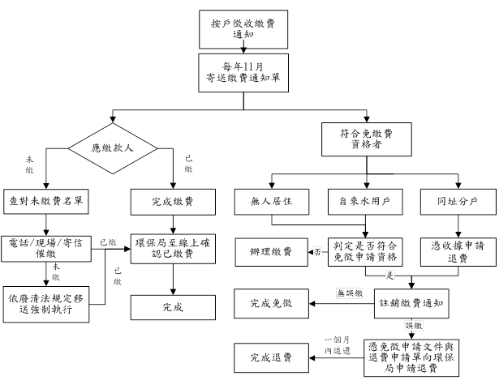
圖一 自來水用戶徵收一般廢棄物辦理流程

鄉、鎮公所彙整名單完成
名單確認及寄發通知單
核對未繳費名單
民眾繳納期間
第二次未繳名單
催繳
進行強制執行

三月
二月
十二月
一月
十一月
十月

圖二 自來水用戶徵收一般廢棄物繳費期程

